Муниципальное автономное дошкольное образовательное учреждение

городского округа Саранск

«Детский сад №112»

Модуль
непосредственно образовательной деятельности
по художественно-эстетическому развитию
в средней группе №12
на тему: «Жаворонки, прилетите, нам весну принесите»

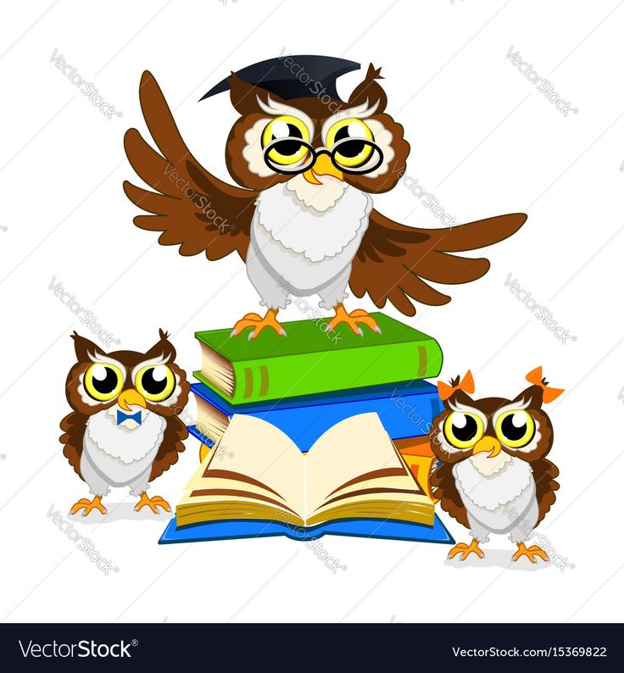

Подготовила: воспитатель Поздяева С.А.

Саранск, 2021-2022 учебный год

Цель: Приобщение детей к русским народным традициям.

Задачи:

Обучающие:
- познакомить с праздником Жаворонки;
- расширять знания детей о русском быте;
- учить передавать свои впечатления через художественное творчество.

Развивающие:
- обогатить словарь детей народными пословицами, поговорками, загадками, закличками;
- продолжать учить детей поддерживать беседу, расширять знания об устной народной речи.

Воспитывающие:
- Воспитывать любовь и уважение к культуре и быту русского народа, к народным традициям.
Интеграция образовательных областей: «Художественно-эстетическое развитие», «Речевое развитие», «Физическое развитие», «Познавательное развитие».

Оборудование: магнитофон, мольберт, маски птичек для игры, колпаки, фартуки.

Демонстрационный материал: фотографии жаворонков, репродукции картин с праздником жаворонки.

Раздаточный материал: тарелки с тестом, изюм, ножи столовые.

Предварительная работа: рассматривание иллюстраций, предметов быта, чтение русских народных сказок, пословиц, поговорок, скороговорок. Сюжетно-ролевая игра «На кухне».

Методические приемы: объяснение, рассказ с показом практических действий;

Интерактивный: наглядный, практический
Исследовательский: умение самостоятельно распределять деятельность работы, выбор действия и его способа, свобода творчества.

Ход модуля:

1. Вводная часть.

«Жаворонки, прилетите,

Студеную зиму унесите.

Зима нам надоела-

Весь хлеб у нас поела».

2. Организационная часть
На день весеннего равноденствия в марте месяце приходится древний славянский праздник Жаворонки, который мало кто знает и даже люди золотого возраста уже почти и не вспоминают. А праздник Жаворонки имеет свой смысл, свою историю и свои обычаи.
История и культура нашего народа насчитывает не одно столетие. Веками она обогащалась новыми знаниями и умениями, традициями и обрядами, продолжая хранить память об опыте и обычаях предков.
На Руси считалось, что именно во время весеннего равноденствия прилетают из теплых стран жаворонки, а за ними и все перелетные птицы. В народе так говорили об этом дне: «Когда вода разольется, / Когда лес зазеленеет, / Когда птицы прилетают, / Тогда и весна приходит». Весна окончательно сменяет зиму, а день меряется с ночью. И это событие означало, что можно начинать полевые и другие хозяйственные работы. Считалось, что именно жаворонки на своих крыльях приносят весну. В связи с тем, что жаворонки, по сути, вели за собой всех остальных птиц. Мамы в этот день вставали рано утречком, ставили тесто и готовили для своих детей маленькие булочки, похожие на птички, их рассаживали на проталинах, крышах, деревьях и стогах. Печёных птах посылали родным и близким, чтобы весна, свет и тепло пришли и к ним. Птичек раздавали детям и те с криком и смехом бежали закликать жаворонков, а с ними и весну. Жаворонки раздавались детям с обязательными сопутствующими словами: «Жаворонки прилетели – на головку сели». Таким образом, дети благословлялись и имели полное право ожидать в наступившем году крепкого здоровья и счастья. Испеченных жаворонков насаживали на шесты и бежали с ними в поле. Все эти действия сопровождались закликаниями жаворонков и призывами весны:
Уж вы пташечки, жавороночки, прилетайте к нам
Весну ясную, весну красную принесите нам.
Жаворонки, жаворонки прилетайте к нам,
Приносите нам Весну – красну, красну солнышку, тёплу гнёздышку.

Подвижная игра «Перелет птиц»

Описание: По кругу разложены обручи – домики птиц. Дети - птицы бегут по залу в колонне по одному, кричат «У-у-у!» и машут крыльями. Как только музыка умолкает, птицы прилетают в «гнезда». Затем игра повторяется.

3. Практическая часть.
Давайте продолжим народную традицию и сделаем жаворонков из теста.
Но для начала мы с вами должны надеть фартуки и колпаки, и хорошо помыть руки, ведь мы работаем с тестом и для этого все должно быть очень чистым.
Итак, посмотрите, как я сделаю своего жаворонка (показ воспитателя).
1. Скатываем шар.
2. Раскатываем небольшую колбаску.
3. Делаем петлю.
4. Формируем голову, оттягиваем клюв.
5. Оформляем глаза изюмом.
6. Сплющиваем хвост и с помощью стеки выделяем перья.
Вот мой жаворонок сел на противень, теперь он ждет своих друзей, приступаем к работе. Если кому-то нужна помощь, я всегда помогу.
Дети работают.
Воспитатель: А теперь отнесем наших жаворонков на кухню, где повара нам их испекут.

Далее занятие переносится на прогулку. Дети сажают несколько жаворонков на проталинки, и повторяют закличку:

«Жаворонки, прилетите,
Студеную зиму унесите.
Зима нам надоела-
Весь хлеб у нас поела».
4. Рефлексия.
Итак, дети, что мы с вами сегодня делали?
Что вам больше всего запомнилось?
Что мы сегодня узнали нового?

